**.com首页修改建议**





改成



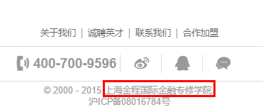

改成：上海金程教育培训有限公司



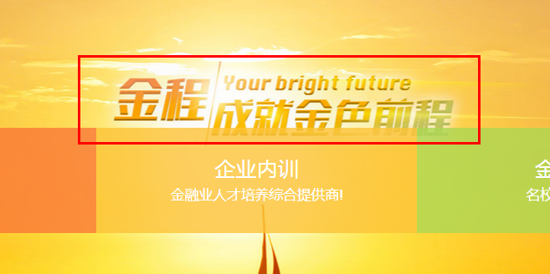



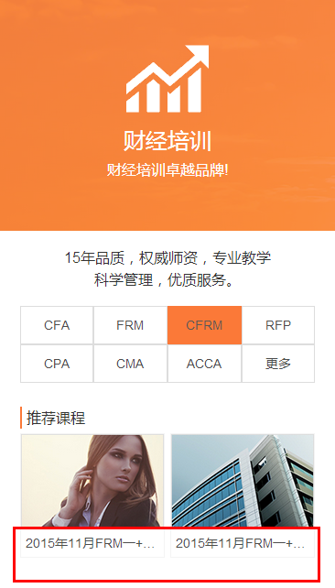



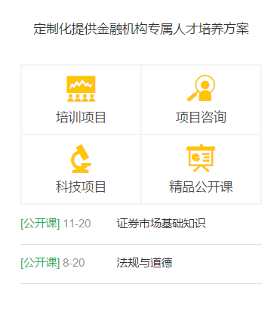

“项目咨询”改成“咨询项目”

“精品公开课”改成“证书项目”

公开课做美化